Simulere data i Managed IoT Cloud

Hei! Dette dokumentet skal beskrive hvordan du kjapt kan sette opp en sensor (Thing) i skyløsningen Managed IoT Cloud (MIC) og sende simulert data til den. Ved å simulere data kan man begynne å utforme visualiserings-paneler og utforske mulighetene MIC har å by på, før man har fått på plass sensorer som skal sende den ekte dataen:

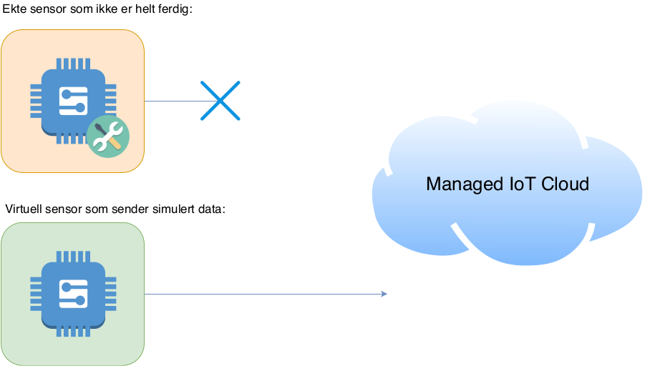

Vedlagt med dette dokumentet finnes et skript som representerer den virtuelle sensoren, og som sender simulert data til MIC.

Så, hvordan kan skriptet ta rollen som en sensor og sende data på vegne av noe som ikke eksisterer enda? Det er veldig simpelt; vi setter opp en Thing i skyløsningen MIC og laster ned de unike nøklene (sertifikater). Så konfigurerer vi skriptet til å bruke disse nøklene og kjører skriptet. Ferdig! :)

**Lag en ny Thing og last ned nøklene**

Logg inn på din brukerkonto i skyløsningen MIC. Klikk så på en Thing Type (1) som du finner i menyen til venstre og + Things -knappen (2):

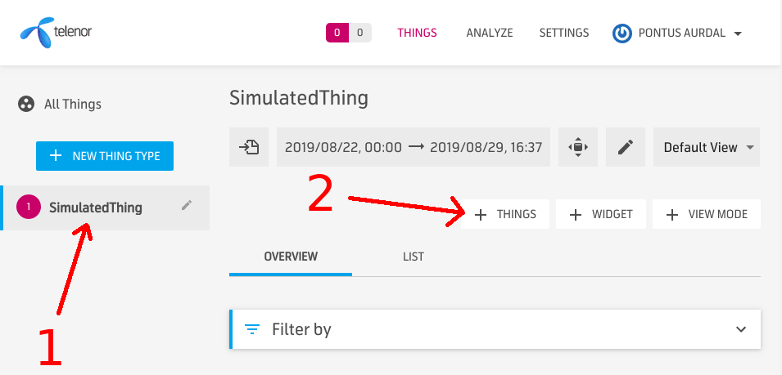

Det vil da dukke opp en meny. Velg 1 som antall Things (1) og velg domene for din organisasjon (2). Trykk så “CREATE” for å lage den nye Thing’en (3):

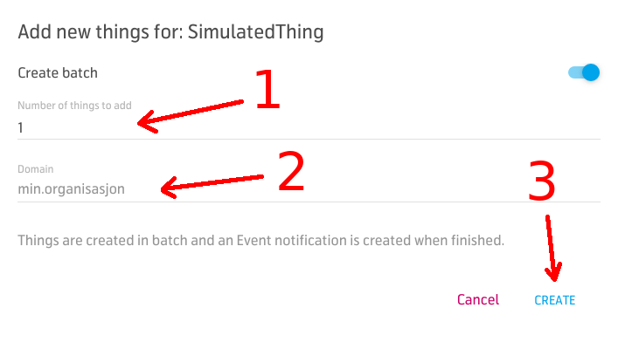

Nå er vi klare for å laste ned nøklene! Hvis du trykker på “LIST” så vil du få opp en liste med alle dine Things (1). Ved siden av din nye Thing vil en knapp dukke opp for å laste ned nøklene (2):

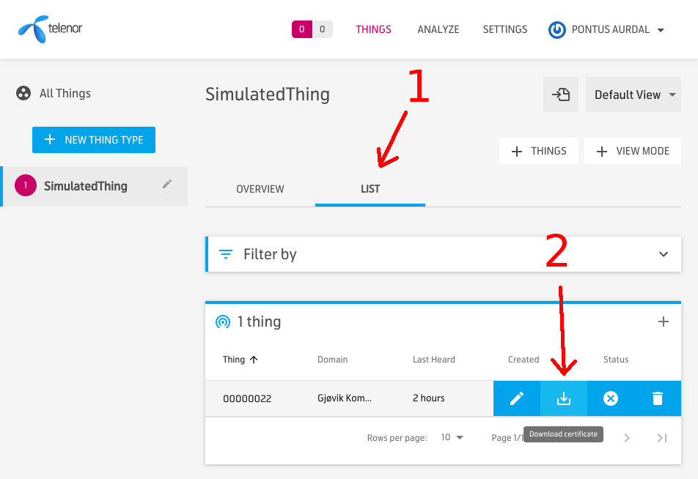

**Konfigurer skriptet til å bruke de nye nøklene**

Når vi laster ned nøklene får vi et ZIP-arkiv som vi må pakke opp. Når vi pakket det opp kan vi åpne mappen og finner enda en mappe med et navn som ser ut som dette: **000000XX**. Denne mappen har samme navn som vår virtuelle Thing i MIC, og inneholder nøklene vi skal bruke. Kopiér denne mappen inn i mappen som heter “certs” (1):

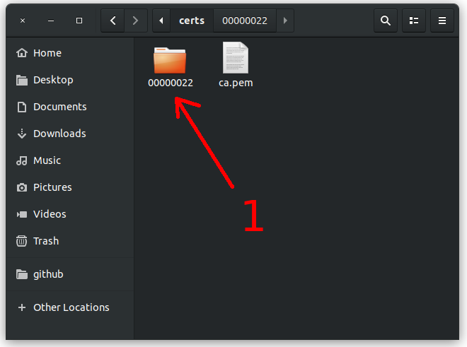

Vi må nå si ifra til skriptet å bruke disse nøklene. Åpne “index.js” og bytt ut variabelen med navnet “THING_NAME” til navnet på mappen som vi kopierte. Da vil skriptet finne de riktige nøklene som skal brukes:

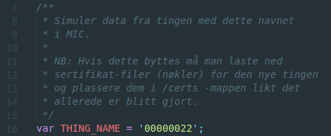

**Kjøre skriptet**

Skriptet er skrevet i Node.js og forutsetter at dette er installert på datamaskinen du bruker. Det finnes mange nettsider som beskriver hvordan du installerer dette. F.eks. denne (Windows): <https://www.guru99.com/download-install-node-js.html>

Når Node.js er installert så kjører du “npm install” (for å installere nødvendige pakker) og “node index.js” (for å starte simuleringen):

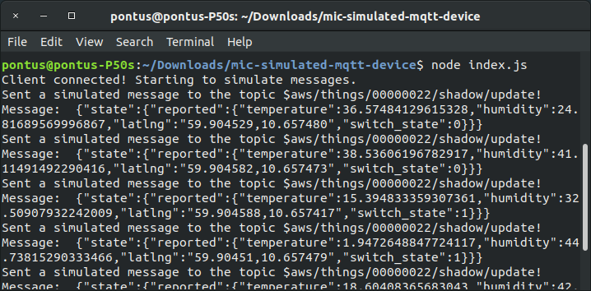

Godt jobbet! Data sendes nå til MIC og du kan begynne å tegne opp et panel for å visualisere dette:

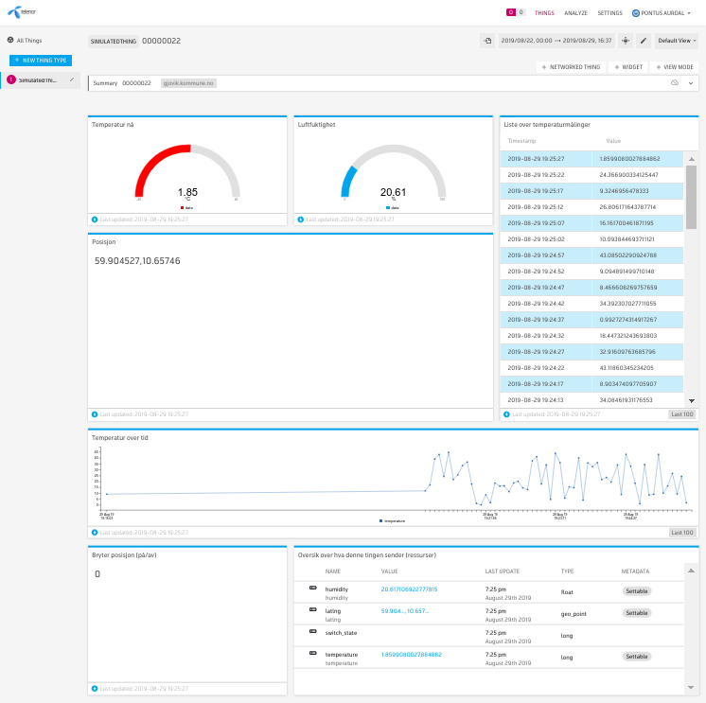

**Pontus Edvard Aurdal**

Technical Expert IoT

Telenor Norway

+47 40 60 62 81

[pontus.aurdal@telenor.com](mailto:pontus.aurdal@telenor.com)